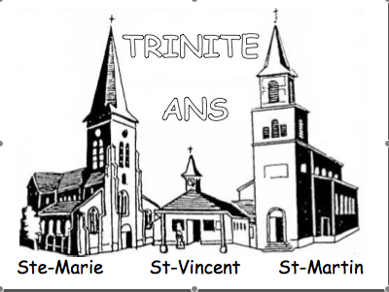

Semaine du

2 au 8 janvier 2012

**Funérailles**

- Mme Paula COLSON, 81 ans, épouse DEMARCHE. Funérailles jeudi 29 déc. à Ste-Marie.

- Mme Marie-Christine THIRY, 55 ans, épouse Henri PIRSON. Funérailles jeudi 29 déc. à St-Vincent

- Mme Angela GIANCOLA, 100 ans, Vve Francesco MALERBA. Funérailles vendredi 30 décembre à St-Vincent.

**Marche pour la Paix** Départ à 16h place du Commissaire Maigret, puis marche aux flambeaux jusqu’à la place St-Paul (org. communauté S. Egidio)

**Catéchèse de profession de foi**

* Réunion préparatoire au presbytère Ste-Marie mardi 3 à 20h (1ère année) et mercredi 4 à 14h (2ème année).

**Messe de la semaine**

* **Pas de messe** à Ste-Marie mardi 3 et jeudi 5.
* **Pas de messe** au couvent mercredi 4 et vendredi 6
* Mecredi 4 à Ste-Marie : adoration à 17h30 et messe à 18h.

**Pour prolonger la joi de Noël …**

**Marche à l’étoile** pour les jeunes du doyenné (dès 13 ans ) **samedi 7 janvier 2012**. Thème : « lançons des ponts ». Départ à 17h30 de Ste-Marie en voitures, accueil **à 18h** au foyer du Lamay (rue du Pansy, 294 – Montegnée). Animations, chants, veillée. Fin vers 23h à l’église St-Lambert (place Cri du Perron à Montegnée). Apporter pique-nique et 2€.

**Bénédiction des petits enfants** (de 0 à 7 ans), devant la crèche, et animation avec la chorale *Ensemble* : **dimanche 8 janvier à 15h à St-Martin (Epiphanie).**